隔热检查计算书
公共建筑

工程名称 | 基地
工程地点 | 四川-攀枝花
设计编号
建设单位
设计单位
设 计 人
校 对 人
审 核 人
计算日期 | 2024年1月5日


采用软件 | 斯维尔节能设计BECS2023
软件版本 | 20220923
研发单位 | 北京绿建软件股份有限公司
正版授权码 | T18113264646

目 录

1 建筑概况 3
2 评价依据 3
3 评价目标与方法 3
3.1 评价目标 3
3.2 评价方法 3
4 边界条件参数设置 4
4.1 基本设置 4
4.2 室外空气温度 5
4.3 室外太阳辐射照度 5
4.4 室内空气温度 6
5 工程材料 6
6 工程构造 7
6.1 屋顶构造 7
6.1.1 屋顶构造一 7
6.2 外墙构造 8
6.2.1 外墙构造一 8
6.3 热桥柱构造 11
6.3.1 热桥柱构造一 11
7 验算结论 14
7.1 空调房间 14

建筑概况
工程名称 | 基地
工程地点 | 四川-攀枝花
地理位置 | 北纬：26.58° | 东经：101.72°
气候子区 | 温和
大气透明度等级 | 3
建筑面积 | 地上2051㎡ 地下0㎡
建筑层数 | 地上5 地下0
建筑高度 | 20.7m
结构类型

评价依据
1. 《四川省公共建筑节能设计标准》DBJ51/143-2020
2. 《民用建筑热工设计规范》GB50176
3. 《绿色建筑评价标准》GB/T 50378-2019
4. 《绿色建筑评价技术细则》
5. 施工图、设计说明、节能计算书

评价目标与方法

评价目标
- 依据《民用建筑热工设计规范》和《绿色建筑评价标准》GB/T 50378-2019的要求和规定，屋顶和外墙的隔热性能应满足要求。
- 通过房间围护结构的内表面温度计算，判断是否不大于《民用建筑热工设计规范》给出的内表面最高温度。

评价方法
- 在给定两侧空气温度及变化规律的情况下，外墙内表面最高温度应符合表3.2.1的要求：
表3.2.1 外墙内表面最高温度的限值
房间类型 | 自然通风房间 | 空调房间
房间类型 | 自然通风房间 | 重质围护结构  （D≥2.5） | 轻质围护结构  （D＜2.5）
内表面最高温度 | ≤ t_{e.max} | ≤t_{i}+2 | ≤t_{i}+3

- 在给定两侧空气温度及变化规律的情况下，屋面内表面最高温度应符合表3.2.2的要求：
表3.2.2 屋顶内表面最高温度的限值
房间类型 | 自然通风房间 | 空调房间
房间类型 | 自然通风房间 | 重质围护结构  （D≥2.5） | 轻质围护结构  （D＜2.5）
内表面最高温度 | ≤ t_{e.max} | ≤t_{i}+2.5 | ≤t_{i}+3.5

表中：—围护结构内表面最高温度（），应按《民用建筑热工设计规范》 GB50176-2016附录C.3 的规定计算；
$t_{i}$—室内空气温度，（）。
t_{e.max}—累年日平均温度最高日的最高温度（）,应按《民用建筑热工设计规范》
GB50176-2016配套软件气象数据取用。

- 外围护结构内表面最高温度按照规范《民用建筑热工设计规范》(GB50176-2016)附录C.3 的规定计算：
- 按式3.2.3-1建立常物性、无内热源的一维非稳态导热的内部微分方程，微分方程的求解可采用有限差分法：
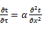 （3.2.3-1）
式中： —温度对于时间的导数，/s。
—材料的导温系数，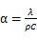，m²/s。
- 按式3.2.3-2建立第三类边界条件隐式差分格式边界节点方程（边界节点1，节点n 可参照）：
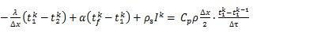（3.2.3-2）
式中：$C_{p}$—材料的比热， J /(kg·K)；
$ρ$—材料的密度，kg/m³；
—材料的导温系数，，m²/s；
$Δx$—差分步长，m；
—材料的导热系数，［W/(m·K)］；
$t_{f}^{k}$—对流换热温度，。
- 按式3.2.3-3列出各内部节点和边界点的节点方程，并求解节点方程组得到外墙、屋顶内表面温度值。
,i=1,2,……n （3.2.3-3）
式中：$t_{i}$—差分节点温度值，。

边界条件参数设置

基本设置
公式及变量 | 变量名 |  | 数值 | 说明
（一）内表面边界条件（第三类边界条件）
 |  | 夏季室内温度， |  | 按《民用建筑热工设计规范》GB50176-2016第3.3.2条的规定取值。
 |  | 室内侧对流换热系数，W/(m²·K) | 8.7 | 按《民用建筑热工设计规范》 GB50176-2016附录B.4.1，表B.4.1-1取值。
（二）外表面边界条件（第三类边界条件）
 |  | 室外侧对流换热系数，(m²·K) | 19.0 | 按《民用建筑热工设计规范》 GB50176-2016附录B.4.1，表B.4.1-2取值。
 |  | 室外空气逐时温度， |  | 按《民用建筑热工设计规范》 GB50176-2016配套软件气象数据取用。
 |  | 表面法向太阳总辐射强度，包括直射和散射，W/m² |  | 按《民用建筑热工设计规范》 GB50176-2016配套软件气象参数取值。
 |  | 外表面太阳辐射吸收系数 |  | 根据工程构造取值。

室外空气温度
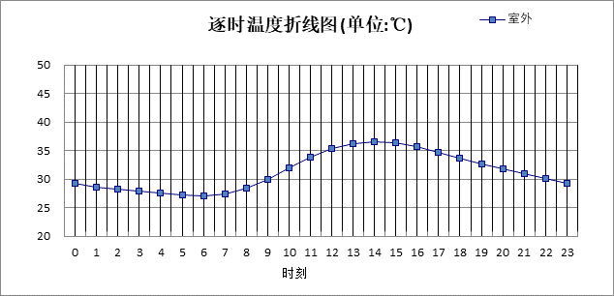

0:00 | 1:00 | 2:00 | 3:00 | 4:00 | 5:00 | 6:00 | 7:00 | 8:00 | 9:00 | 10:00 | 11:00
29.20 | 28.50 | 28.20 | 27.90 | 27.60 | 27.20 | 27.10 | 27.40 | 28.40 | 30.00 | 31.90 | 33.80
12:00 | 13:00 | 14:00 | 15:00 | 16:00 | 17:00 | 18:00 | 19:00 | 20:00 | 21:00 | 22:00 | 23:00
35.30 | 36.20 | 36.50 | 36.30 | 35.60 | 34.70 | 33.70 | 32.70 | 31.80 | 30.90 | 30.10 | 29.20

注：气象数据参考 四川-雅安

室外太阳辐射照度
变量 | 变量名 | 公式来源
 | 表面法向太阳总辐射强度，包括直射和散射，W/ m² | 按《民用建筑热工设计规范GB  50176-2016》配套软件气象数据取用。

时刻\朝向 | 东 | 南 | 西 | 北 | 水平
0:00 | 0.00 | 0.00 | 0.00 | 0.00 | 0.00
1:00 | 0.00 | 0.00 | 0.00 | 0.00 | 0.00
2:00 | 0.00 | 0.00 | 0.00 | 0.00 | 0.00
3:00 | 0.00 | 0.00 | 0.00 | 0.00 | 0.00
4:00 | 0.09 | 0.04 | 0.00 | 0.04 | 0.00
5:00 | 61.89 | 34.88 | 36.03 | 19.49 | 64.30
6:00 | 144.77 | 83.36 | 80.62 | 49.63 | 157.70
7:00 | 224.82 | 145.19 | 128.97 | 92.33 | 273.10
8:00 | 339.19 | 214.08 | 177.14 | 142.78 | 449.90
9:00 | 404.92 | 302.43 | 228.20 | 186.01 | 659.40
10:00 | 389.21 | 384.53 | 272.10 | 223.28 | 843.40
11:00 | 288.63 | 418.90 | 288.63 | 237.69 | 927.10
12:00 | 267.42 | 384.11 | 396.07 | 220.62 | 874.00
13:00 | 221.70 | 299.57 | 434.41 | 182.40 | 705.40
14:00 | 172.46 | 207.95 | 382.72 | 140.31 | 488.10
15:00 | 121.80 | 133.07 | 245.44 | 84.19 | 278.00
16:00 | 54.90 | 55.18 | 105.48 | 32.35 | 109.90
17:00 | 0.03 | 0.13 | 0.25 | 0.12 | 0.00
18:00 | 0.00 | 0.00 | 0.00 | 0.00 | 0.00
19:00 | 0.00 | 0.00 | 0.00 | 0.00 | 0.00
20:00 | 0.00 | 0.00 | 0.00 | 0.00 | 0.00
21:00 | 0.00 | 0.00 | 0.00 | 0.00 | 0.00
22:00 | 0.00 | 0.00 | 0.00 | 0.00 | 0.00
23:00 | 0.00 | 0.00 | 0.00 | 0.00 | 0.00

注：气象数据参考 四川-雅安

室内空气温度
根据《民用建筑热工设计规范》GB50176-2016第3.3.2条的规定取26摄氏度

工程材料
材料名称 | 导热系数λ | 蓄热系数S | 密度ρ | 比热容Cp | 蒸汽渗透系数u | 备注
材料名称 | W/(m.K) | W/(㎡.K) | kg/m³ | J/(kg.K) | g/(m.h.kPa) | 备注
水泥砂浆 | 0.930 | 11.370 | 1800.0 | 1050.0 | 0.0210 | 来源：《民用建筑热工设计规范》GB50176-2016
石灰砂浆 | 0.810 | 10.070 | 1600.0 | 1050.0 | 0.0443 | 来源：《民用建筑热工设计规范》GB50176-2016
钢筋混凝土 | 1.740 | 17.200 | 2500.0 | 920.0 | 0.0158 | 来源：《民用建筑热工设计规范》GB50176-2016
碎石、卵石混凝土(ρ=2300) | 1.510 | 15.360 | 2300.0 | 920.0 | 0.0173 | 来源：《民用建筑热工设计规范》GB50176-2016
混凝土多孔砖(190六孔砖） | 0.750 | 7.490 | 1450.0 | 709.4 | 0.0000
聚苯颗粒保温砂浆 | 0.060 | 0.950 | 230.0 | 900.0 | 0.0000
石灰水泥砂浆（混合砂浆） | 0.870 | 10.750 | 1700.0 | 1050.0 | 0.0975 | 蒸汽渗透系数为测定值
聚苯颗粒保温浆料(ρ=230) | 0.060 | 1.020 | 230.0 | 1036.0 | 0.0000
C20细石混凝土(ρ=2300) | 1.510 | 15.243 | 2300.0 | 920.0 | 0.0000
聚苯板(EPS板) | 0.041 | 0.287 | 20.0 | 1380.0 | 0.0000
膨胀矿渣珠混凝土(ρ=1600) | 0.530 | 7.870 | 1600.0 | 960.0 | 0.0000
复合硅酸盐保温砂浆 | 0.075 | 1.190 | 350.0 | 742.0 | 0.0000
粉煤灰陶粒混凝土(ρ=1100) | 0.440 | 6.300 | 1100.0 | 1050.0 | 0.1350
煤矸石页岩多孔砖砌体240×115×90 | 0.390 | 5.978 | 1200.0 | 1050.0 | 0.0000
无机轻集料保温砂浆（ρ≤450） | 0.085 | 1.610 | 450.0 | 1050.0 | 0.0000
挤塑聚苯乙烯泡沫塑料(ρ=30-40) | 0.028 | 0.400 | 35.0 | 1380.0 | 0.0057 | 蒸汽渗透系数没有给出
单排孔普通混凝土空心砌块墙(ρ=900) | 0.860 | 7.480 | 900.0 | 994.0 | 0.0000

工程构造

屋顶构造

屋顶构造一
材料名称  由外到内 | 厚度 | 差分  步长 | 导热  系数 | 蓄热  系数 | 修正  系数 | 热阻 | 热惰性  指标
材料名称  由外到内 | (mm) | (mm) | W/(m.K) | W/(㎡.K) | α | (㎡K)/W | D=R*S
碎石、卵石混凝土(ρ=2300) | 40 | 10.0 | 1.510 | 15.360 | 1.00 | 0.026 | 0.407
水泥砂浆 | 20 | 10.0 | 0.930 | 11.370 | 1.00 | 0.022 | 0.245
粉煤灰陶粒混凝土(ρ=1100) | 50 | 8.3 | 0.440 | 6.300 | 1.00 | 0.114 | 0.716
煤矸石页岩多孔砖砌体240×115×90 | 110 | 7.9 | 0.390 | 5.978 | 1.00 | 0.282 | 1.686
水泥砂浆 | 20 | 10.0 | 0.930 | 11.370 | 1.00 | 0.022 | 0.245
钢筋混凝土 | 120 | 12.0 | 1.740 | 17.200 | 1.00 | 0.069 | 1.186
各层之和∑ | 360 | － | － | － | － | 0.534 | 4.484
差分时间步长(分钟) | 5.0
外表面太阳辐射吸收系数 | 0.12
传热系数K=1/(0.16+∑R) | 1.44
重质/轻质 | 重质围护结构

空调房间：逐时温度
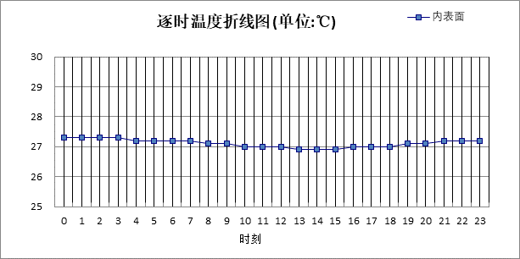

0:00 | 1:00 | 2:00 | 3:00 | 4:00 | 5:00 | 6:00 | 7:00 | 8:00 | 9:00 | 10:00 | 11:00
27.27 | 27.28 | 27.27 | 27.26 | 27.24 | 27.22 | 27.19 | 27.15 | 27.11 | 27.07 | 27.03 | 26.99
12:00 | 13:00 | 14:00 | 15:00 | 16:00 | 17:00 | 18:00 | 19:00 | 20:00 | 21:00 | 22:00 | 23:00
26.96 | 26.93 | 26.93 | 26.93 | 26.96 | 26.99 | 27.04 | 27.09 | 27.14 | 27.18 | 27.22 | 27.25

外墙构造

外墙构造一
材料名称  由外到内 | 厚度 | 差分  步长 | 导热  系数 | 蓄热  系数 | 修正  系数 | 热阻 | 热惰性  指标
材料名称  由外到内 | (mm) | (mm) | W/(m.K) | W/(㎡.K) | α | (㎡K)/W | D=R*S
无机轻集料保温砂浆（ρ≤450） | 8 | 4.0 | 0.085 | 1.610 | 1.00 | 0.094 | 0.152
挤塑聚苯乙烯泡沫塑料(ρ=30-40) | 25 | 8.3 | 0.028 | 0.400 | 1.20 | 0.744 | 0.357
单排孔普通混凝土空心砌块墙(ρ=900) | 190 | 14.6 | 0.860 | 7.480 | 1.00 | 0.221 | 1.653
水泥砂浆 | 20 | 10.0 | 0.930 | 11.370 | 1.00 | 0.022 | 0.245
各层之和∑ | 243 | － | － | － | － | 1.081 | 2.406
差分时间步长(分钟) | 5.0
外表面太阳辐射吸收系数 | 0.30
传热系数K=1/(0.16+∑R) | 0.81
重质/轻质 | 轻质围护结构

空调房间：东向逐时温度
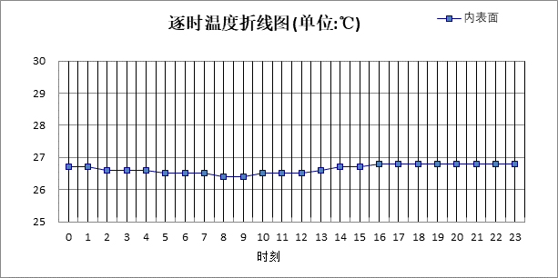

0:00 | 1:00 | 2:00 | 3:00 | 4:00 | 5:00 | 6:00 | 7:00 | 8:00 | 9:00 | 10:00 | 11:00
26.73 | 26.68 | 26.64 | 26.60 | 26.56 | 26.52 | 26.48 | 26.45 | 26.43 | 26.43 | 26.45 | 26.49
12:00 | 13:00 | 14:00 | 15:00 | 16:00 | 17:00 | 18:00 | 19:00 | 20:00 | 21:00 | 22:00 | 23:00
26.55 | 26.61 | 26.67 | 26.73 | 26.78 | 26.82 | 26.84 | 26.85 | 26.84 | 26.82 | 26.80 | 26.76

空调房间：西向逐时温度
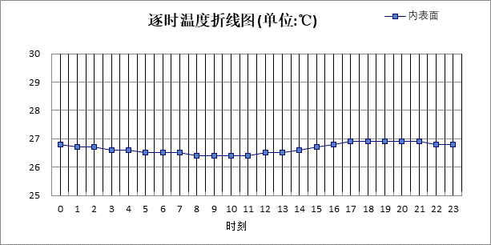

0:00 | 1:00 | 2:00 | 3:00 | 4:00 | 5:00 | 6:00 | 7:00 | 8:00 | 9:00 | 10:00 | 11:00
26.75 | 26.71 | 26.66 | 26.62 | 26.58 | 26.53 | 26.49 | 26.46 | 26.43 | 26.42 | 26.42 | 26.44
12:00 | 13:00 | 14:00 | 15:00 | 16:00 | 17:00 | 18:00 | 19:00 | 20:00 | 21:00 | 22:00 | 23:00
26.48 | 26.54 | 26.62 | 26.71 | 26.79 | 26.85 | 26.88 | 26.89 | 26.88 | 26.86 | 26.83 | 26.79

空调房间：南向逐时温度
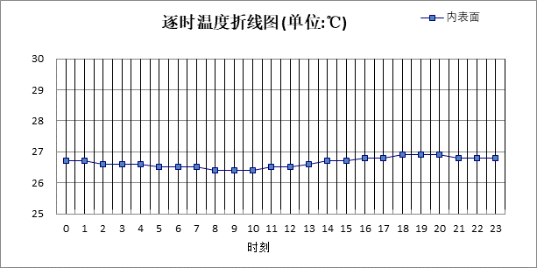

0:00 | 1:00 | 2:00 | 3:00 | 4:00 | 5:00 | 6:00 | 7:00 | 8:00 | 9:00 | 10:00 | 11:00
26.73 | 26.69 | 26.65 | 26.61 | 26.56 | 26.52 | 26.48 | 26.45 | 26.42 | 26.41 | 26.42 | 26.45
12:00 | 13:00 | 14:00 | 15:00 | 16:00 | 17:00 | 18:00 | 19:00 | 20:00 | 21:00 | 22:00 | 23:00
26.51 | 26.58 | 26.66 | 26.73 | 26.79 | 26.83 | 26.86 | 26.86 | 26.85 | 26.83 | 26.81 | 26.77

空调房间：北向逐时温度
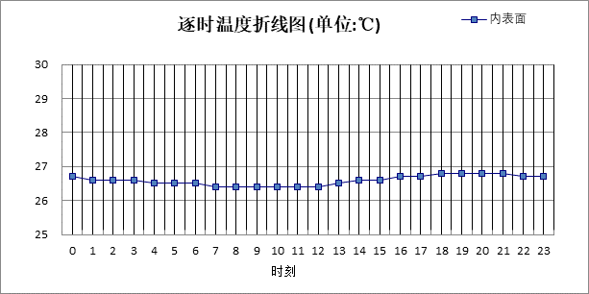

0:00 | 1:00 | 2:00 | 3:00 | 4:00 | 5:00 | 6:00 | 7:00 | 8:00 | 9:00 | 10:00 | 11:00
26.68 | 26.64 | 26.61 | 26.57 | 26.53 | 26.49 | 26.46 | 26.42 | 26.40 | 26.38 | 26.38 | 26.40
12:00 | 13:00 | 14:00 | 15:00 | 16:00 | 17:00 | 18:00 | 19:00 | 20:00 | 21:00 | 22:00 | 23:00
26.44 | 26.49 | 26.56 | 26.62 | 26.68 | 26.72 | 26.75 | 26.77 | 26.77 | 26.76 | 26.74 | 26.71

热桥柱构造

热桥柱构造一
材料名称  由外到内 | 厚度 | 差分  步长 | 导热  系数 | 蓄热  系数 | 修正  系数 | 热阻 | 热惰性  指标
材料名称  由外到内 | (mm) | (mm) | W/(m.K) | W/(㎡.K) | α | (㎡K)/W | D=R*S
钢筋混凝土 | 200 | 12.5 | 1.740 | 17.200 | 1.00 | 0.115 | 1.977
石灰水泥砂浆（混合砂浆） | 20 | 10.0 | 0.870 | 10.750 | 1.00 | 0.023 | 0.247
聚苯颗粒保温浆料(ρ=230) | 35 | 7.0 | 0.060 | 1.020 | 1.00 | 0.583 | 0.595
石灰水泥砂浆（混合砂浆） | 20 | 10.0 | 0.870 | 10.750 | 1.00 | 0.023 | 0.247
各层之和∑ | 275 | － | － | － | － | 0.744 | 3.066
差分时间步长(分钟) | 5.0
外表面太阳辐射吸收系数 | 0.30
传热系数K=1/(0.16+∑R) | 1.11
重质/轻质 | 重质围护结构

空调房间：东向逐时温度
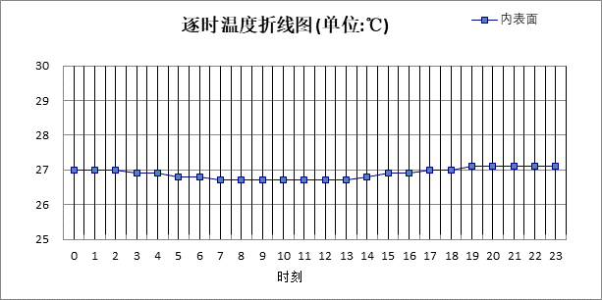

0:00 | 1:00 | 2:00 | 3:00 | 4:00 | 5:00 | 6:00 | 7:00 | 8:00 | 9:00 | 10:00 | 11:00
27.04 | 27.00 | 26.97 | 26.92 | 26.88 | 26.84 | 26.79 | 26.75 | 26.71 | 26.68 | 26.67 | 26.68
12:00 | 13:00 | 14:00 | 15:00 | 16:00 | 17:00 | 18:00 | 19:00 | 20:00 | 21:00 | 22:00 | 23:00
26.70 | 26.74 | 26.79 | 26.85 | 26.91 | 26.97 | 27.02 | 27.05 | 27.07 | 27.08 | 27.08 | 27.06

空调房间：西向逐时温度
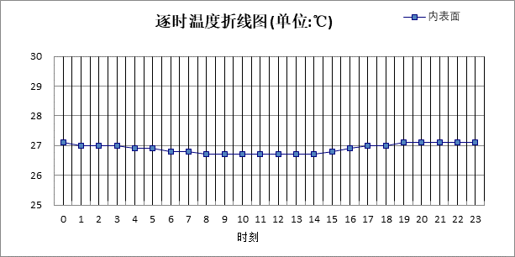

0:00 | 1:00 | 2:00 | 3:00 | 4:00 | 5:00 | 6:00 | 7:00 | 8:00 | 9:00 | 10:00 | 11:00
27.07 | 27.04 | 27.00 | 26.95 | 26.91 | 26.86 | 26.81 | 26.77 | 26.73 | 26.69 | 26.66 | 26.65
12:00 | 13:00 | 14:00 | 15:00 | 16:00 | 17:00 | 18:00 | 19:00 | 20:00 | 21:00 | 22:00 | 23:00
26.66 | 26.69 | 26.73 | 26.80 | 26.88 | 26.96 | 27.03 | 27.08 | 27.11 | 27.12 | 27.12 | 27.10

空调房间：南向逐时温度
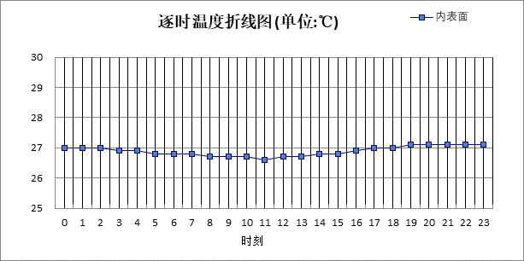

0:00 | 1:00 | 2:00 | 3:00 | 4:00 | 5:00 | 6:00 | 7:00 | 8:00 | 9:00 | 10:00 | 11:00
27.05 | 27.01 | 26.97 | 26.93 | 26.89 | 26.84 | 26.80 | 26.75 | 26.71 | 26.68 | 26.66 | 26.65
12:00 | 13:00 | 14:00 | 15:00 | 16:00 | 17:00 | 18:00 | 19:00 | 20:00 | 21:00 | 22:00 | 23:00
26.66 | 26.70 | 26.76 | 26.83 | 26.90 | 26.97 | 27.03 | 27.06 | 27.09 | 27.09 | 27.09 | 27.07

空调房间：北向逐时温度
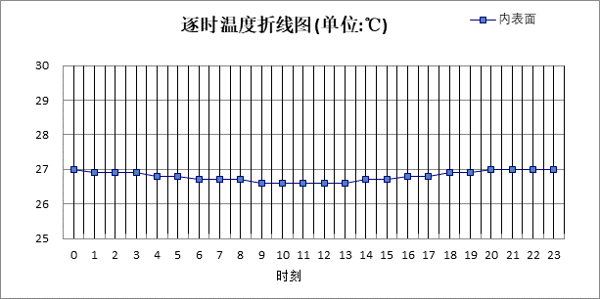

0:00 | 1:00 | 2:00 | 3:00 | 4:00 | 5:00 | 6:00 | 7:00 | 8:00 | 9:00 | 10:00 | 11:00
26.95 | 26.93 | 26.90 | 26.86 | 26.82 | 26.78 | 26.74 | 26.70 | 26.66 | 26.63 | 26.61 | 26.59
12:00 | 13:00 | 14:00 | 15:00 | 16:00 | 17:00 | 18:00 | 19:00 | 20:00 | 21:00 | 22:00 | 23:00
26.60 | 26.62 | 26.67 | 26.72 | 26.78 | 26.84 | 26.89 | 26.93 | 26.96 | 26.98 | 26.98 | 26.97

验算结论

空调房间
类型 | 构造 | 时刻 | 最高温度(℃) | 限值(℃) | 结论
屋顶 | 上:屋顶构造一 | 1:20 | 27.28 | 28.50 | 满足
外墙 | 东:外墙构造一 | 18:50 | 26.85 | 29.00 | 满足
外墙 | 西:外墙构造一 | 18:50 | 26.89 | 29.00 | 满足
外墙 | 南:外墙构造一 | 18:50 | 26.86 | 29.00 | 满足
外墙 | 北:外墙构造一 | 19:30 | 26.77 | 29.00 | 满足
热桥柱 | 东:热桥柱构造一 | 21:00 | 27.08 | 28.00 | 满足
热桥柱 | 西:热桥柱构造一 | 21:05 | 27.12 | 28.00 | 满足
热桥柱 | 南:热桥柱构造一 | 21:00 | 27.09 | 28.00 | 满足
热桥柱 | 北:热桥柱构造一 | 21:40 | 26.98 | 28.00 | 满足

